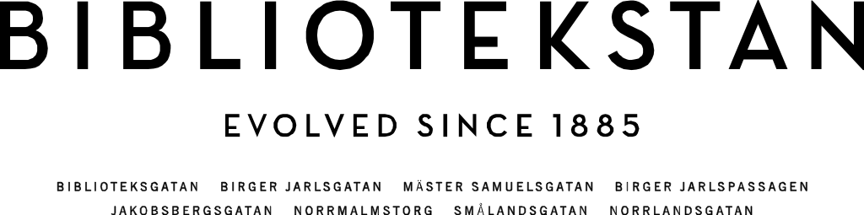

PRESSINFORMATION
Stockholm 29 juni 2017

Bibliotekstan välkomnar Arket till Stockholm

Våren 2018 öppnar H&M-gruppens nya varumärke Arket sin första butik i Sverige i Bibliotekstan. Butiken om cirka 1 000 kvm fördelat på tre plan kommer att slå upp portarna på Biblioteksgatan 9.

Arket ska bli en modern marknadsplats där enkla och tidlösa kollektioner för män, kvinnor och barn samt ett noga utvalt köks- och livsstilssortiment samlas under ett och samma tak. Lokalen kommer även att rymma ett café med rötter i det nya nordiska köket.

- Vi är mycket glada över att H&M-gruppen väljer att öppna sin första svenska Arket butik i Bibliotekstan. Etableringen ligger helt i linje med vår vision att erbjuda den bästa mixen av internationellt och skandinaviskt mode och stärker Bibliotekstan ytterligare som Stockholms bästa shoppingdestination, säger Emanuel Westin, Chef Affärsutveckling butik Stockholm, Hufvudstaden.

Den första butiken öppnar i London redan under sensommaren och samtidigt lanseras online-handel i 18 europeiska länder. Därefter ska butiker etableras i Bryssel, Köpenhamn och München.

För mer information, vänligen kontakta:
Louise Kihlberg, Marknads- och kommunikationschef, Hufvudstaden.
louise.kihlberg@hufvudstaden.se
08-762 90 86

